**САНКТ-ПЕТЕРБУРГСКИЙ НАЦИОНАЛЬНЫЙ ИССЛЕДОВАТЕЛЬСКИЙ УНИВЕРСИТЕТ ИТМО**

**Дисциплина:** Бэк-энд разработка

Отчет

Лабораторная работа №3: Микросервисная архитерктура

Выполнила:

Кулагина Светлана

Группа К33412

Проверил:

Добряков Д. И.

Санкт-Петербург

2023 г.

**Цель**: необходимо упаковать ваше приложение в docker-контейнеры и обеспечить сетевое взаимодействие между различными частями вашего приложения

**Ход работы:**

Docker-compose.yml

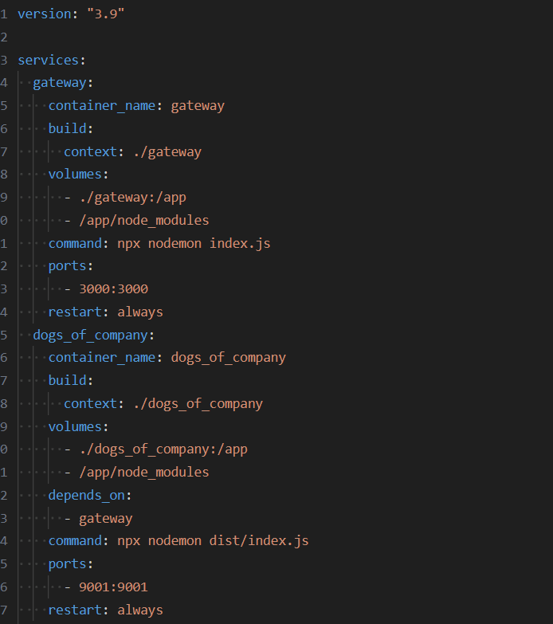

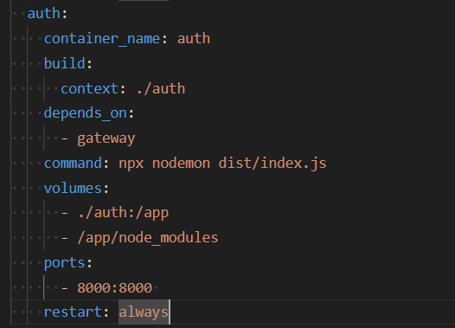

Dockerfile для auth

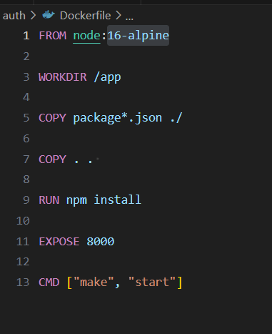

Dockerfile для dogs_of_company

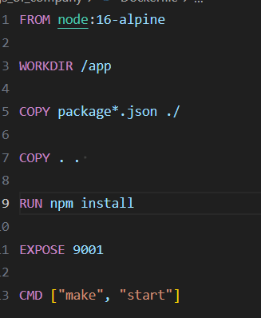

Dockerfile для gateway

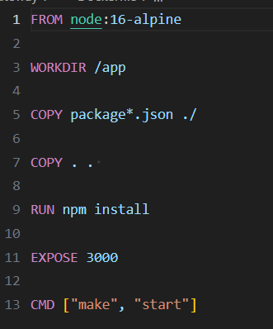

Запуск docker-compose up

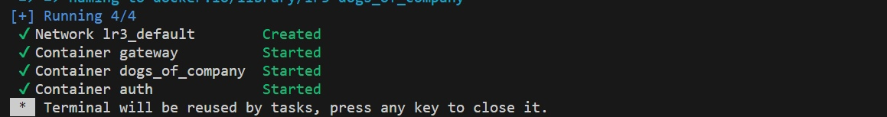

В приложение Docker создались и запустились:

* Контейнер

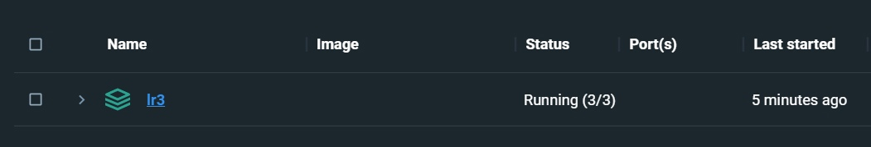

* Представления

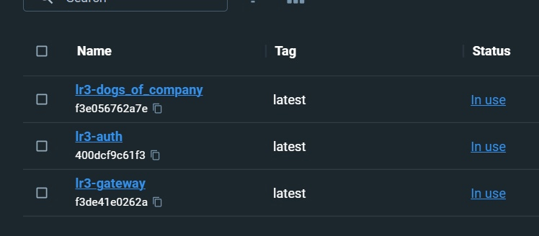

Порты для микросервисов и gateway

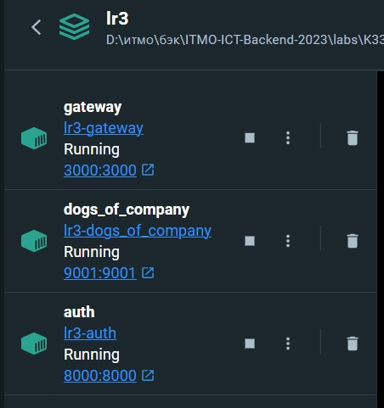

Вывод

В данной лабораторной работе мы развернули наше приложение с помощью docker-контейнеров и обеспечили сетевое взаимодействие между ними